Муниципальное казенное общеобразовательное учреждение
«Элисенваарская средняя общеобразовательная школа» (МКОУ «Элисенваарская СОШ»)
186720 Республика Карелия, Лахденпохский р-н, п. Элисенваара, ул. Школьная, д.7,
тел/факс (814)50 33-651, elis-ch-37@yandex.ru
Класс | 5
Предмет | Математика
Учитель | Васильева Л.В.
Дата проведения урока по расписанию | 18.02.2022 г.
Адрес электронной почты для отправки выполненного задания | vas_lar@mail.ru
Срок сдачи на проверку/срок изучения | 21.02.2022 г
Тема урока | Сложение и вычитание дробей
- Повторение изученного материала:
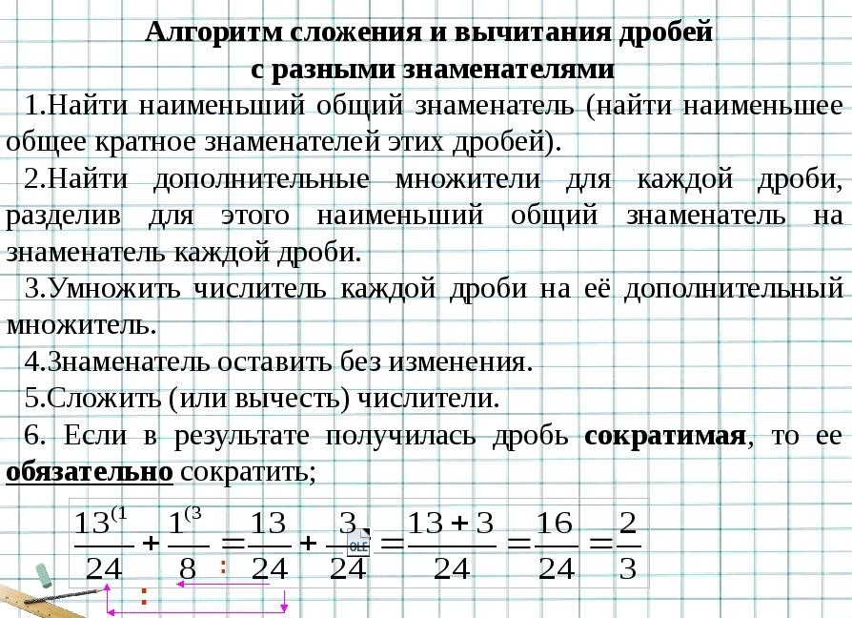

- Домашнее задание: п. 9.1
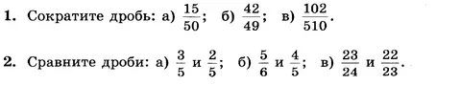
- Выполните сложение и вычитание дробей:
$\begin{aligned}1)\frac{5}{9}+(\frac{\text{11}}{\text{12}}−\frac{5}{\text{18}})= \\ 2)\frac{2}{3}−(\frac{2}{5}+\frac{1}{6})= \\ 3)\frac{3}{5}+\frac{\text{19}}{\text{45}}−\frac{4}{9}=\end{aligned}$ $\begin{aligned}4)\frac{1}{6}−\frac{2}{\text{15}}+\frac{3}{\text{10}}= \\ 5)\frac{9}{\text{10}}−(\frac{5}{\text{12}}+\frac{\text{11}}{\text{24}})=\end{aligned}$

